EL NIÑO/OSCILACION SUR (ENSO por sus siglas en inglés)
DISCUSION DIAGNOSTICA

emitido por

CENTRO DE PREDICCIONES CLIMATICAS/NCEP/NWS
Traducción cortesía de: WFO SAN JUAN, PUERTO RICO
8 de abril de 2010

Estado de Alerta de ENSO: Advertencia de El Niño

Sinopsis: Se espera que El Niño continúe durante la primavera del 2010 en el Hemisferio Norte y que alcance condiciones ENSO-neutral para el verano del 2010.
El Niño se debilitó en el mes de marzo de 2010 y ahora tiene una fortaleza moderada, con las anomalías de las temperaturas de la superficie del mar (SST por sus siglas en inglés) disminuyendo levemente, pero excediendo +1ºC a través de gran parte del Océano Pacífico ecuatorial este y central para finales del mes (Fig. 1 y 2). Las anomalías del contenido calórico en la sub-superficie (temperatura promedio en los 300 m superiores del océano, Fig. 3) disminuyeron en marzo debido a la expansión hacia el este de las anomalías de las temperaturas bajo el promedio en la profundidad (100-200m) hasta el Pacífico este-central (Fig. 4). Una convección tropical anómala permaneció consistente con El Niño, con un aumento en convección a través del Pacífico central y este y una convección suprimida sobre Indonesia (Fig. 5). Los vientos alisios ecuatoriales del este en los niveles bajos se fortalecieron cerca de la línea internacional de cambio de fecha, mientras los vientos del este en los niveles altos estuvieron limitados al este del Pacífico. Colectivamente, estas anomalías oceánicas y atmosféricas reflejan que El Niño persiste, pero está debilitándose.
Casi todos los modelos predicen una disminución en la anomalía del SST para la región del Niño-3.4 durante el 2010, con un aumento en la diferencia en el pronóstico de los modelos a más largo plazo (Fig. 6). La mayoría de los modelos predicen que la anomalía del SST del Niño-3.4 para 3 meses disminuirá por debajo de los +0.5ºC para mayo-junio-julio 2010, indicando un cambio a condiciones de ENSO-neutral que probablemente persistirá a través del verano del Hemisferio Norte. En los últimos meses, ha aumentado el número de modelos, incluyendo las últimas corridas del Sistema de Pronósticos del Clima (CFS por sus siglas en inglés) de NCEP, que están pronosticando que las temperaturas estén por debajo del promedio en la región del Niño-3.4 para el otoño del Hemisferio Norte, con algunos pronósticos llegando a condiciones de La Niña. Sin embargo, cabe notar que en esta época del año la capacidad de los modelos está en su punto más bajo y que la mayoría de los modelos continúan indicando que las condiciones del ENSO-neutral persistirán a través del 2010.
Los impactos esperados de El Niño durante los meses de abril-junio 2010 incluyen condiciones más secas que el promedio sobre Indonesia y mejor convección a través del océano Pacifico ecuatorial este y central. Para los Estados Unidos continentales, los impactos potenciales de El Niño incluyen precipitación sobre el promedio para los estados del sureste, mientras se esperan temperaturas sobre el promedio en el noroeste de los Estados Unidos.
Esta discusión es un esfuerzo consolidado de la Administración Nacional Oceánica y Atmosférica (NOAA por sus siglas en inglés), el Servicio Nacional de Meteorología de NOAA y sus instituciones afiliadas. Las condiciones oceánicas y atmosféricas son actualizadas semanalmente en la página del Centro de Predicción Climática (El Niño/La Niña Current Conditions and Expert Discussions). Pronósticos para la evolución de El Niño/La Niña son actualizados mensualmente en la sección del Foro de Pronóstico del Boletín de Diagnósticos Climatológicos de CPC. La próxima Discusión Diagnóstica de ENSO está programada para el 6 de mayo de 2010. Para recibir una notificación por e-mail cuando las Discusiones Mensuales de Diagnóstico ENSO sean publicadas, por favor envíe un mensaje por e-mail a: ncep.list.enso-update@noaa.gov

Centro de Predicción del Clima
Centros Nacionales de Predicción Ambiental
NOAA / Servicio Nacional de Meteorología
Camp Springs, MD 20746-4304

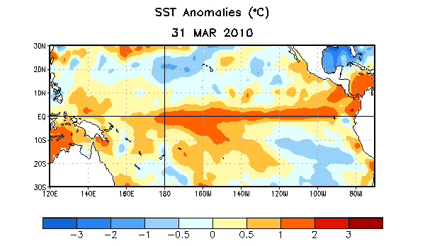

Figura 1. Anomalías de la Temperatura (ºC) promedio de la superficie del mar (SST por sus siglas en inglés) para la semana centralizada en el 31 de marzo de 2010 . Las anomalías son calculadas con respecto a los promedios semanales del periodo base de 1971-2000 (Xue et al. 2003, J. Climate, 16, 1601-1612).

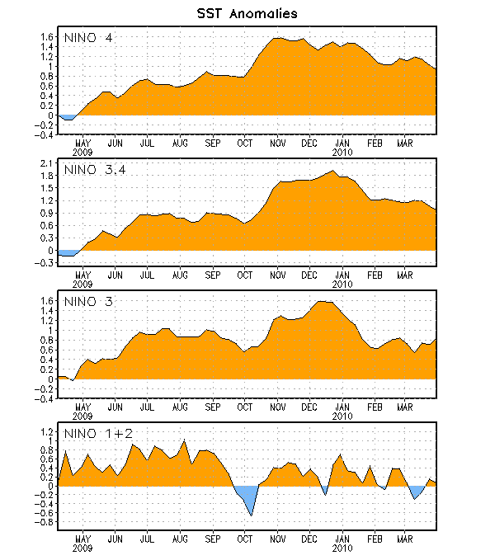

Figura 2. Series de Tiempo de áreas promediadas para las anomalías en la temperatura (°C ) de la superficie del océano (SST) en las regiones de El Niño [Niño-1+2 (0°-10°S, 90°O-80°O), Niño 3 (5°N-5°S, 150°O-90°O), Niño-3.4 (5°N-5°S, 170°O-120°O), Niño-4 (150ºO-160ºE and 5ºN-5ºS)]. Las anomalías de SST son variaciones de los promedios semanales del período base de 1971-2000 (Xue et al. 2003, J. Climate, 16, 1601-1612).
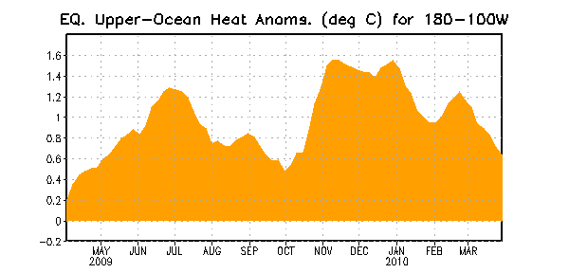
Figure 3. Anomalías del contenido calórico (°C) en un área promediada de la parte superior del océano en el Pacífico ecuatorial (5°N-5°S, 180º-100ºO). Las anomalías del contenido calórico se computan como variaciones del período base de 1982-2004.

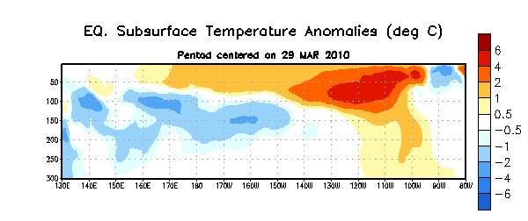
Figura 4. Las anomalías en las temperaturas (°C) en una sección de profundidad y longitud de la parte superior del Pacífico ecuatorial (0-300m) centralizada en la semana del 29 de marzo de 2010. Las anomalías son promediadas entre 5°N-5°S. Las anomalías son variaciones de los promedios base del período de 1982- 2004.

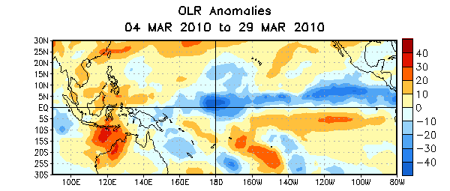
Figura 5. Anomalías promediadas en la radiación (W/m²⁾ de onda larga saliente (OLR por sus siglas en ingles) para el periodo de 4 semanas del 4 de marzo al 29 de marzo de 2010. Las anomalías de OLR son computadas como desviaciones de los valores del período base de 1979-1995.

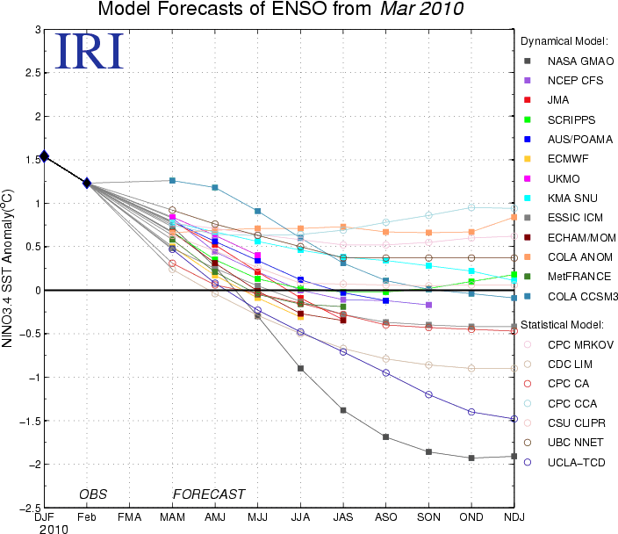
Figura 6. Pronósticos de las anomalías en la temperatura de la superficie del océano (SST) para la región de El Niño 3.4 (5°N-5°S, 120O-170°O). Figura cortesía del Instituto de Investigación Internacional (IRI por sus siglas en inglés) para Clima y Sociedad. Figura actualizada el 16 de marzo de 2010.

